Čtenářský list k přečtené knize
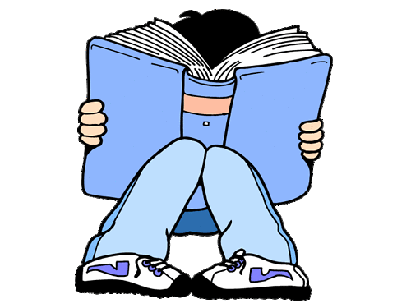
Název knihy:
Autor:
Ilustrace:
Počet stran:
Žánr:

Hlavní postava: _______________________

Napiš tři vlastnosti hlavní postavy:
……………….…….. ………………………….. ……………………………

Nakresli prostředí, ve kterém se odehrávala část knihy, která se ti nejvíce líbila.

Pokus se v 5 – 10 větách, popsat o čem kniha je, a nalákat tak další čtenáře.

Napiš tři druhy emocí, které se v tobě odehrávaly ve chvílích, kdy jsi četl/a knihu.

Co bys řekl/a autorovi, kdybys měl šanci ho dnes potkat?

Hodnocení knihy jak se ti líbila?

